Arquitectura del SGBD
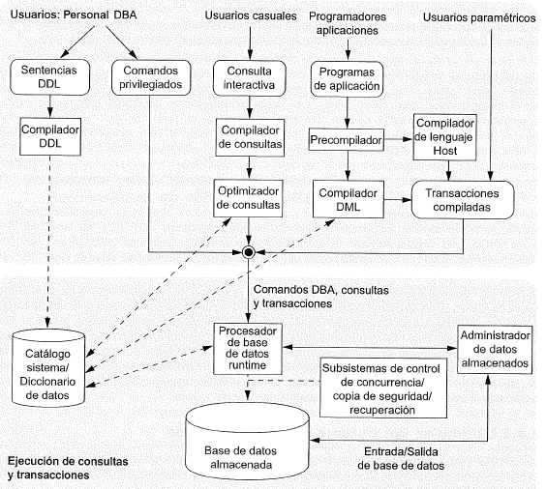
Figura 8. Módulos constituyentes de un DBMS y sus interacciones, fuente: (Elmasri & Navathe, 2007, pág. 37)

